Додаток 1
до Положення про відомчі заохочувальні відзнаки Комісії з регулювання азартних ігор та лотерей
(пункт 2 розділу I)

ЕСКІЗ
Подяки Комісії з регулювання азартних ігор та лотерей

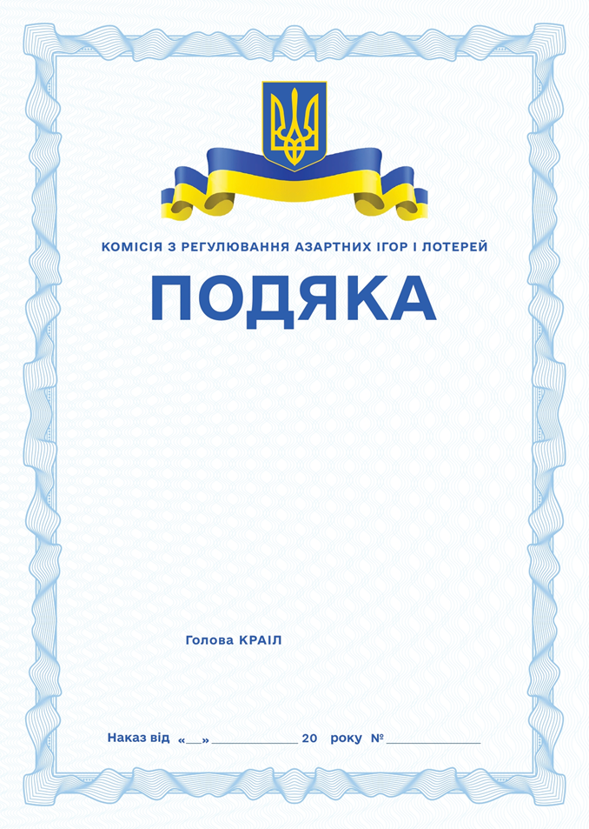

Додаток 2
до Положення про відомчі
заохочувальні відзнаки Комісії
з регулювання азартних ігор та
лотерей
(пункт 2 розділу I)

ОПИС
Подяки Комісії з регулювання азартних ігор та лотерей

Відомча заохочувальна відзнака – Подяка Комісії з регулювання азартних ігор та лотерей (далі – Подяка) виготовляється з високоякісного паперу і має вигляд прямокутника розміром 210 × 297 мм (формат А4). Орієнтація аркуша – книжкова.
Лицьовий бік Подяки є площиною блакитного кольору, обрамленою рамкою, що утворена орнаментом із гільйошної сітки блакитного кольору.
У верхній частині площини розміщено зображення малого Державного Герба України, виконане тисненням під золото на синьому тлі. Нижче – написи «КОМІСІЯ З РЕГУЛЮВАННЯ АЗАРТНИХ ІГОР ТА ЛОТЕРЕЙ», літерами, виконаними тисненням синього кольору, під яким зображено дві фігурні стрічки синього та жовтого кольорів, «ПОДЯКА» – літерами, виконаними тисненням синього кольору.
У центральній частині площини розміщено текст із зазначенням посади, прізвища, імені, по батькові (за наявності) працівника, який відзначається Подякою. Далі – текст, в якому зазначається підстава для відзначення.
У нижній частині площини у два рядки розміщуються написи «Голова КРАІЛ», нижче «Наказ від «____»________20___ року № _______».
Зворотний бік Подяки є площиною білого кольору без зображень та написів.

Додаток 3
до Положення про відомчі
заохочувальні відзнаки Комісії
з регулювання азартних ігор та
лотерей
(пункт 2 розділу I)

ЕСКІЗ
Почесної грамоти Комісії з регулювання азартних ігор та лотерей

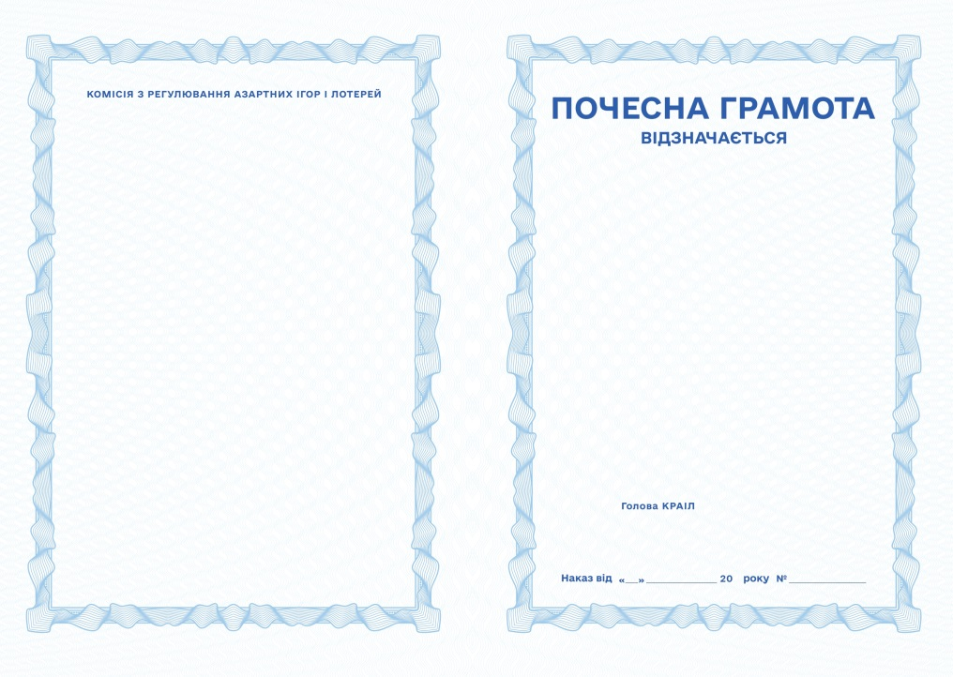

Додаток 4
до Положення про відомчі
заохочувальні відзнаки Комісії
з регулювання азартних ігор та
лотерей
(пункт 2 розділу I)

ОПИС
Почесної грамоти Комісії з регулювання азартних ігор та лотерей

Відомча заохочувальна відзнака – Почесна грамота Комісії з регулювання азартних ігор та лотерей (далі – Почесна грамота) виготовляється на крейдованому матовому папері формату А3, який в розгорнутому вигляді має розмір 420 × 297 мм, а в складеному 210 × 297 мм. Друк повнокольоровий з обох сторін.
У верхній частині правої лицьової сторони розміщено зображення малого Державного Герба України, виконане тисненням під золото на синьому тлі. Нижче – написи «КОМІСІЯ З РЕГУЛЮВАННЯ АЗАРТНИХ ІГОР ТА ЛОТЕРЕЙ», літерами, виконаними тисненням синього кольору, під яким зображено дві фігурні стрічки синього та жовтого кольорів, «ПОЧЕСНА ГРАМОТА» – літерами, виконаними тисненням синього кольору.
У верхній лівій частині внутрішньої площини Почесної грамоти розміщено напис «КОМІСІЯ З РЕГУЛЮВАННЯ АЗАРТНИХ ІГОР ТА ЛОТЕРЕЙ», літерами, виконаними тисненням синього кольору.
У правій верхній частині внутрішньої площини напис «ПОЧЕСНА ГРАМОТА» літерами, виконаними тисненням синього кольору. Нижче – напис «ВІДЗНАЧАЄТЬСЯ» літерами, виконаними тисненням синього кольору.
У правій центральній частині розміщено текст із зазначенням посади, прізвища, імені, по батькові (за наявності) працівника, який відзначається Почесною грамотою. Далі – текст, в якому зазначається підстава для відзначення.
У нижній частині площини у два рядки розміщуються написи «Голова КРАІЛ», нижче «Наказ від «____»________20___ року № _______».

Додаток 5
до Положення про відомчі
заохочувальні відзнаки Комісії
з регулювання азартних ігор та
лотерей
(пункт 5 розділу IІІ)

ГРАНИЧНА КІЛЬКІСТЬ
відомчих заохочувальних відзнак, якими може бути відзначено протягом календарного року

№ з/п | Назва відомчої заохочувальної відзнаки | Гранична кількість відомчих заохочувальних відзнак за рік, шт.
 |  | 2021 | 2022 | щороку в наступні роки
1 | Подяка | 20 | 120 | 100
2 | Почесна грамота |  |  | 80
Разом: |  | 20 | 120 | 180

